8 апреля – Международный День действий против генетически модифицированных продуктов и организмов

С каждым годом нам приходится все чаще сталкиваться с генетически модифицированными продуктами. Они используются в сельском хозяйстве и пищевой промышленности, однако, несмотря на заверения производителей генетически измененных культур, их употребление представляет серьезную опасность для здоровья людей.
Поэтому экологи и врачи стараются запретить производство и употребление ГМО, чтобы не подвергать жителей нашей страны ужасной опасности. Для этих целей 8 апреля было объявлено Международным днем действий против генетически модифицированных продуктов и организмов.

ГМО в пищевой продукции24.04.24

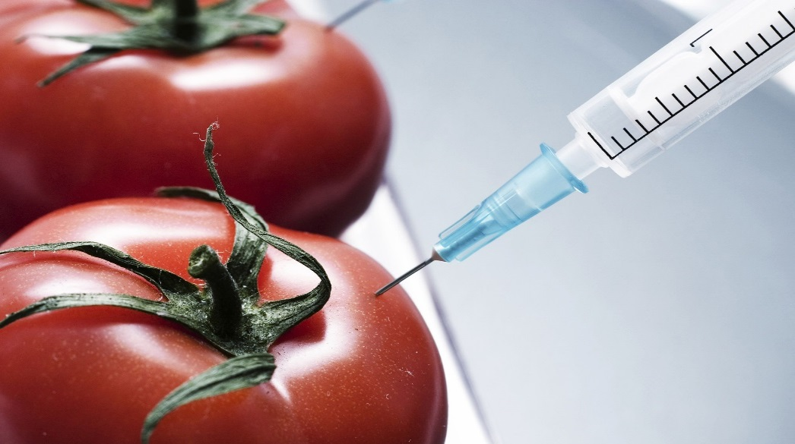
Генетически модифици́рованный органи́зм (ГМО) — организм, генотип которого был искусственно изменён при помощи методов генной инженерии. Это определение может применяться для растений, животных и микроорганизмов.
Всемирная организация здравоохранения даёт более узкое определение, согласно которому генетически модифицированные организмы — это организмы, чей генетический материал (ДНК) был изменен, причём такие изменения были бы невозможны в природе в результате размножения или естественной рекомбинации (ВОЗ).
ГМО в пищевой продукции
Генно-модифицированные (генно-инженерные, трансгенные) организмы (далее — ГМО) — организм или несколько организмов, любое неклеточное, одноклеточное или многоклеточное образование, способные к воспроизводству или передаче наследственного генетического материала, отличные от природных организмов, полученные с применением методов генной инженерии и (или) содержащие генно-инженерный материал, в том числе гены, их фрагменты или комбинации генов ( ТР ТС 021/2011 «О безопасности пищевой продукции»).
Продовольственная и сельскохозяйственная организация ООН (FAO) рассматривает использование методов генетической инженерии для создания трансгенных сортов растений либо других организмов, как неотъемлемую часть сельскохозяйственной биотехнологии. Прямой перенос генов, отвечающих за полезные признаки, является естественным развитием работ по селекции животных и растений, расширивших возможности селекционеров в части управляемости процесса создания новых сортов и расширения его возможностей, в частности, передачи полезных признаков между нескрещивающимися видами.
Допущенные к выращиванию генетически модифицированные растения:
Соя, кукуруза, рапс, хлопчатник, сахарная свёкла, папайя, тыква, паприка, томат, рис, картофель.
Методом генного редактирования удалось создать свиней, которые потенциально устойчивы к африканской свиной чуме. Изменение пяти «букв» в коде ДНК гена RELA у выращиваемых на фермах животных позволило получить вариант гена, который, предположительно, защищает их диких сородичей: бородавочников и кустарниковых свиней от этого заболевания.
В 2015 году впервые было разрешено к продаже в пищу генетически модифицированное животное: атлантический лосось AquAdvantage (англ. AquAdvantage salmon) был одобрен FDA для продажи в США.
Некоторые пищевые продукты (йогурты, биологически активные добавки, ферментные препараты) могут содержать живые либо нежизнеспособные генетически модифицированные микроорганизмы (ГММ). К генетически модифицированной пище могут быть отнесены и продукты, содержащие компоненты, полученные с использованием ГММ, например, сыры, производимые с использованием сычужного фермента от генно-модифицированых бактерий (по такой технологии производится более 50 % твердых сыров).
При производстве (изготовлении) пищевой продукции из продовольственного (пищевого) сырья, полученного из ГМО растительного, животного и микробного происхождения, должны использоваться линии ГМО, прошедшие государственную регистрацию. (ТР ТС 021/2011 «О безопасности пищевой продукции»).
Порядок государственной регистрации генно-инженерно-модифицированных организмов определен в правилах, утвержденных Постановлением Правительства РФ от 18.01.2023 N 35 (ред. от 12.03.2024) «О порядке государственной регистрации генно-инженерно-модифицированных организмов, предназначенных для выпуска в окружающую среду, а также продукции, полученной с применением таких организмов или содержащей такие организмы, включая указанную продукцию, ввозимую на территорию Российской Федерации, и признании утратившими силу некоторых актов и отдельных положений некоторых актов Правительства Российской Федерации».
Будьте здоровы и питайтесь правильно!
По материалам сайта санщит.рус.

